FORANKRINGSMAST ENSIDIG MED T-FESTE E - mast
Faseavstand: 0,6m
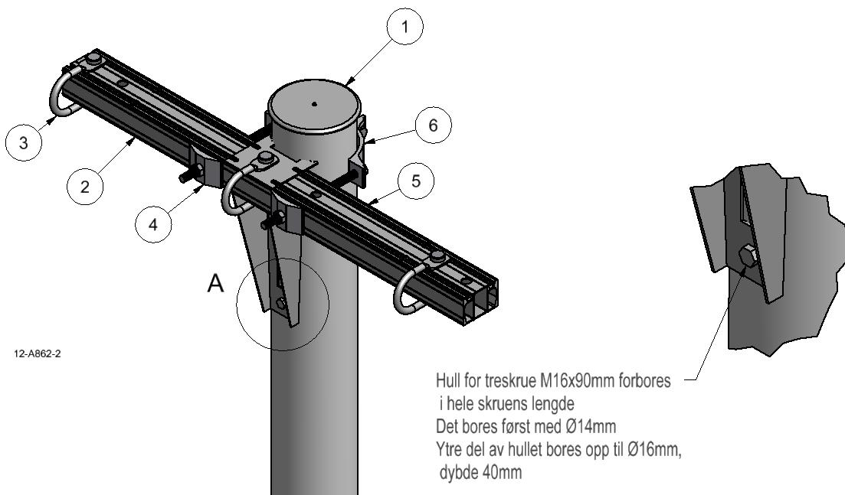

Anlegg | Netteier | Prosjektnummer | Kontaktperson netteier | Ansvarlig EL-tjeneste
Prosjektert av | Entreprenør | Dato | Mastenummer | Kontaktperson entreprenør

Pos | Varenr | Betegnelse | Type | Ant. | Enh. | Produsent | Merknad
2 | 2836898 | Forankringstravers m/T-feste | TFE6S | 1 | stk | EL-tjeneste AS | Slissavst. 280mm
3 | 2836860 | Fasefeste ensidig | BE80E | 1 | sett | EL-tjeneste AS
4 | 2836894 | Underlagsskive | SA1 | 2 | stk | EL-tjeneste AS | Må benyttes
5 | 2836836 | Jordingsklemme Ø10 | J10 |  | stk | EL-tjeneste AS | Hvis krav til jording
6 |  | Masteklave |  | 1 | stk | EL-tjeneste AS | 1)
1) Stolpediameter styrer slisseavstand travers og type masteklave.
Se klaveutvelgere på vår hjemmeside: www.el-tjeneste.no

